Kompetenzen | Lesen, zusammenhängend Sprechen, Hören
Niveau | A1+
Themenbereiche | Familie, zwischenmenschliche Beziehungen, Alltag, Berufe
Methoden | Einzelarbeit, Partnerarbeit, Gruppenarbeit und Arbeit im Plenum
Zeitbedarf | 3-4 Unterrichtseinheiten
Eingangsvoraus-setzungen | S/S beherrschen einfache Strukturen und Phrasen auf Niveau A1+ zu den oben genannten Themenbereichen
Materialien | Bildmaterialien als Impuls als Handout und über Beamer, youtube-Video, Text aus der Zeitschrift „Po svetu“
Quellen | Po svetu 1/2010, S. 10, bearbeitet  https://pxhere.com/ru/photo/1442017  https://pixabay.com/de/jazz-saxophonist-mann-jazz-saxophon-3028339/  https://pixabay.com/de/vectors/sch%C3%BCler-jugendlicher-buch-lernen-147783/  https://www.maxpixel.net/Chemist-Comic-Characters-Chemicals-Experiment-2029784  http://nyam.ru/uploads/recipes/14000/14410/normal/tort_s_shokoladnym_maskarpone.jpg?1412457026  https://d28g7970w5bq8z.cloudfront.net/p/articles/2017/ai-254728-aux-head-20176029_labrador_t.jpg  http://downtown.ru/files/users/2099/images/69d8e5927cd8268aa11f70a0b0fba6ec6110.jpeg  https://static.charter97.org/gi/33665/169410-1508658047-big.jpg  http://1.bp.blogspot.com/-veNSvSi87bA/Uursxg8RaQI/AAAAAAAABZQ/dq9FE_qcScw/s1600/lagu+bugis.jpg  https://upload.wikimedia.org/wikipedia/commons/thumb/9/9e/Noto_Emoji_Oreo_1f644.svg/768px-Noto_Emoji_Oreo_1f644.svg.png  https://www.ecosia.org/images?q=gespr%C3%A4ch+frauen&license=modify#id= A0F7DE6E94609D04CC8AC05FA6286D07BDED031D  https://www.youtube.com/watch?v=HbLNFAeZHjw
Details zur Aufgabe | Ad Aufgabe 1: L/L sammelt die Begriffe auf der Tafel und hilft bei der Erarbeitung von neuem Wortschatz.  Ad Aufgabe 2: Der Text kann eventuell nochmals gemeinsam laut gelesen werden; dabei können etwaige Fragen geklärt werden.  Ad Aufgabe 4 + 5: Eventuell können die Ergebnisse mündlich präsentiert und positiv in die Mitarbeit eingrechnet werden.  Ad Aufgabe 7: Beim Video können Sie Untertitel auf Russisch oder Englisch hinzufügen, falls Sie das für geeignet erachten (s. Einstellungen rechts unten).

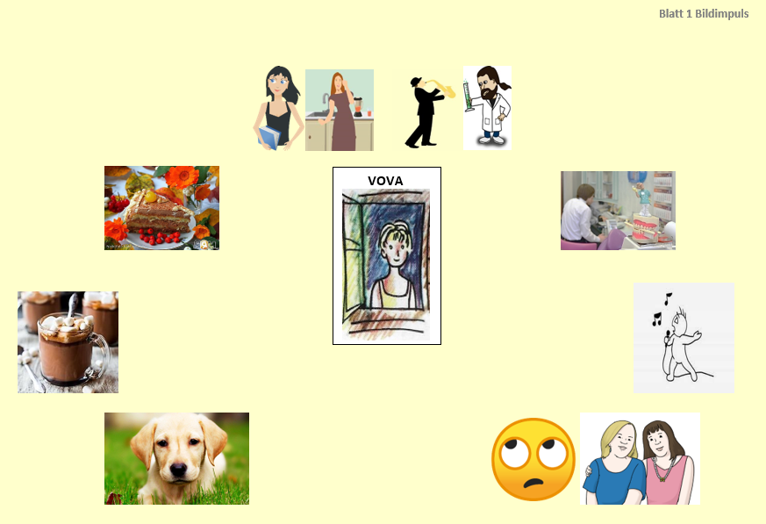
Aufgabe 1
Arbeiten Sie zu zweit.
Beschreiben Sie mündlich was Sie auf den Bildern sehen und wie der Alltag, die Familie sowie die Vorlieben Vovas laut diesen Impulsen aussehen könnten.

Aufgabe 2
Lesen Sie nun den Text über Vova durch.

Aufgabe 3 Vergleichen Sie den Text mit Ihren Gedanken zu den Bildimpulsen. Wo lagen Sie richtig, wo falsch?

Вова рассказывает...

Меня зовут Вова, мне пять лет, и я хочу представить нашу семью. Моя семья небольшая. Это мои родители, моя сестра, мой брат и я. Моего папу зовут Владимир Александрович, и он по профессии музыкант Он работает учителем в музыкальной школе. В свободное время он любит читать книги. Мою маму зовут Наталья Алексан-дровна. Её профессия – косметолог. Она работает в косметическом салоне. Она любит детей, она добрая и весёлая. Она ведёт домашнее хозяйство, и мы помогаем ей.
Мой брат Андрей химик. Моя сестра Лиля студентка и изучает математику. Это прекрасно иметь такую семью!
По воскресеньям мои родители не работают, и я по воскресеньям не хожу в детский сад. Я очень люблю в воскресенье завтракать. Мы вместе сидим за столом. Я пью какао. Иногда мама покупает торт. Я люблю торт. А ещё мне нравится в воскресенье разговаривать с папой о собаке. Нет, у нас нет собаки. Но у моего друга Димы есть собака. Мы с папой говорим о том, как мы купим собаку и как я буду с ней играть, как она будет лежать со мной на диване.
А чего я не люблю? Не люблю ходить к зубному врачу. И ещё мне не нравится, когда приходят гости и мне надо вставать на стул и петь песню.
Я не люблю, когда папа с мамой уходят вечером в театр и когда мама идёт со мной гулять и встречать тётю. Тогда они долго стоят на одном месте и разговаривают, а я не знаю, что мне делать. Очень не люблю ходить в новом костюме.

Aufgabe 4
Arbeiten Sie zu zweit und beantworten Sie mündlich die folgenden Fragen:
Вопросы:
- Что Вова говорит про свою маму?
- Кто его отец? Что он делает в свободное время?
- Расскажи о брате и сестре Вовы. Как их зовут, кто они?
- Что любит Вова? Что он не любит?
- Что ты любишь? Что ты не любишь?
- Какая у тебя семья?

Aufgabe 5
Arbeiten Sie zu zweit und versuchen Sie nun, Vova, seine Familie und ihre Vorlieben nur mit Hilfe der Bilder (Blatt 1) mündlich zu präsentieren.

Aufgabe 6
Arbeiten Sie zu zweit. Versuchen Sie nun, einander die eigene Familie und ihre Vorlieben zu beschreiben.

Weiterführende Aufgabe 7 - eventuell als Hausübung
Sehen Sie sich das Youtube-Video von 2 jungen Damen (Antonia und Tanja) an, die über ihre Familiensituation berichten.
Gruppe A: Schauen Sie genau auf Antonia und machen Sie sich auf russisch Notizen zu ihrer Familie.
Gruppe B: Schauen Sie genau auf Tanja und machen Sie sich auf russisch Notizen zu ihrer Familie.
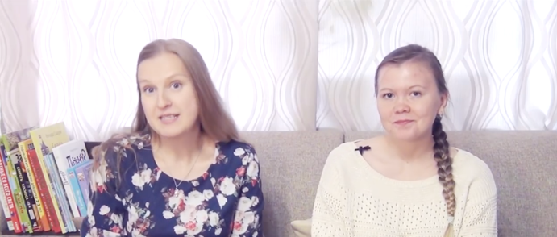
Aufgabe 8
Berichten Sie einander mündlich (in 4-er Gruppen, je zwei A und zwei B) über die Familiensituation von Antonia und Tanja.

Quelle: Po svetu 1/2010, S. 10, bearbeitet.

